Proyecto Certificador de Desarrollo de SW 1

Tema Nº4:

Herramientas Diagrama Persona y Lean Canvas.

Indicador de logro Nº4:Identifica la problemática logrando elaborar el Modelo Lean Canvas de un negocio o proyecto.

**TEMA 01 Teoría de los**

**TEMA Nº4:**

Herramientas Diagrama Persona y Lean Canvas

* 1. Conociendo al cliente. Definición del Diagrama Persona

Identifica y conoce a tu cliente, lo primero que se debe hacer es identificar el perfil de cliente. el cual será el primer interesado en comprar la solución, determinara cuan complicado es el problema que padece en su negocio.

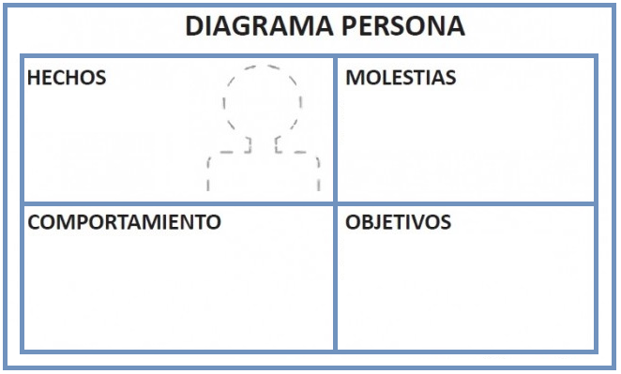

* 1. Idea del negocio. Modelo Lean Canvas.

Lean Canvas es una herramienta que sirve para conceptualizar y diseñar el modelo de negocio del proyecto, centrándose únicamente en lo importante. Gracias al Lean Canvas conseguimos dos cosas: Visualizar de forma completa las diferentes áreas de una empresa y cómo se relacionan entre ellas.

Un modelo de negocio constituye una descripción del valor que una empresa ofrece a uno o varios segmentos de clientes y de la arquitectura de la empresa y su red de socios para la creación, comercialización y entrega de ese valor y el capital relacionado, para generar flujos de ingresos rentables y sostenibles

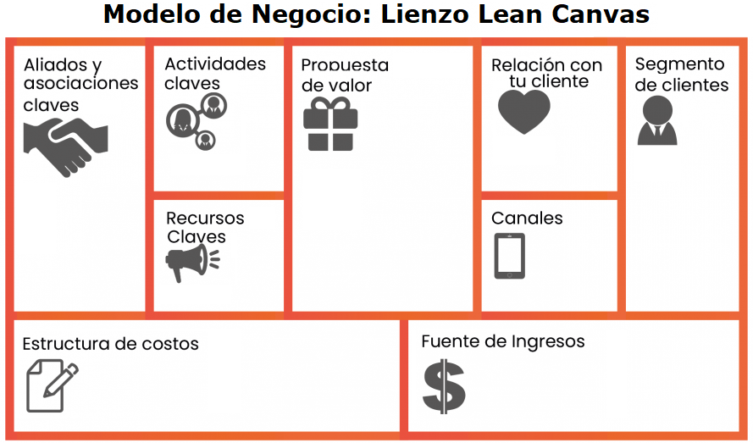

* 1. Creación del Diagrama Persona.
     1. **HECHOS**

Información actual del cliente objetivo, como, edad, estado civil, estudios, trabajo, residencia… y cualquier dato que sea relevante del cliente.

* + 1. **COMPORTAMIENTO**

Descripción de acciones del cliente respecto a sus molestias, sin contar con la propuesta de la solución tecnológica

* + 1. **MOLESTIAS**

Descripción del estado de problemas que el cliente sufre y que tu solución tecnológica resuelva

* + 1. **OBJETIVO**

Descripción de los objetivos que el cliente quiere lograr con el comportamiento actual y que tu solución tecnológica hará posible conseguirlo.

* 1. Creación del Modelo Lean Canvas.

|  |  |
| --- | --- |
| **Elemento** | **Descripción** |
|  | Para aumentar la satisfacción de los mismos, es importante agruparlos en varios segmentos con necesidades, comportamientos y atributos comunes.  Por lo que en este primer módulo se debe crear un perfil breve de las características básicas que deben poseer el comprador  Tener presente que un modelo de negocio se puede definir uno o varios segmentos de mercado, ya sean grandes o pequeños. |
|  | En este módulo se debe describir el conjunto de productos y/o servicios que crean valor y satisfacen las necesidades del segmento de mercado.  En este sentido, la propuesta de valor constituye una serie de ventajas que el negocio ofrece a los clientes. Es el beneficio diferencial que ofrece tu producto o servicio con respecto a otras soluciones en el mercado. |
|  | Las actividades claves son aquellas acciones que son imprescindibles para el funcionamiento del emprendimiento. Por ejemplo: comprar inventario, atender a los clientes, planificar reuniones de trabajo, entre otros.  Por ejemplo, el modelo de negocio de Microsoft implica la gestión de la interfaz entre el software de otros proveedores y su plataforma de sistema operativo Windows®. Por lo que entre sus actividades clave se encuentran la gestión de plataformas, la prestación de servicios y la promoción de la plataforma. |
|  | Es importante que se establezcas alianzas con proveedores o empresas prestadoras de servicios para materializar y optimizar la idea de negocio. Estas podrán ayudarte también a reducir riesgos o adquirir recursos.  Por lo que en este módulo debes describir la red de proveedores y socios que contribuyen al funcionamiento de tu modelo de negocio. También debes plasmar qué proyectos, empresas y/o instituciones públicas pueden ser tus aliados. |
|  | Los recursos claves son aquellos objetos que necesita tu negocio para ponerse en marcha y comenzar a producir.  Por lo que, en este módulo, debe describir los activos más importantes para que tu modelo de negocio funcione, los cuales pueden ser físicos, económicos, intelectuales o humanos. |

|  |  |
| --- | --- |
| **Elemento** | **Descripción** |
|  | En este bloque se debe explicar el modo en que el negocio se comunicará con los diferentes segmentos de mercado para proporcionarles la propuesta de valor.  Los canales son el medio de acceso hacia los clientes.  Por lo que es importante que se pregunten: ¿a través de qué canales vas a vender y harás llegar tu producto? |
|  | Aquí se debe identificar la forma en la cual se relaciona con su segmento de clientes.  La relación puede ser personal o automatizada y determinará la manera cómo captes y fidelices a sus clientes. |
|  | Aquí se debe señalar, todo lo va a generar gasto en el lanzamiento y puesta en marcha del negocio.  Por ejemplo: salarios, alquileres de espacios, material de oficina, logística y almacén, hosting y dominio, entre otros. |
|  | Finalmente, en este bloque se define cómo va ganar dinero el negocio, es decir sus fuentes de ingresos.  El negocio puede tener como fuentes de ingreso las transacciones derivadas de pagos por parte de sus clientes, los financiamientos de inversionistas y/o entidades bancarias, las ventas de activos, concesión de licencias, entre otros. |

**Actividad:**

Ingresa a la plataforma virtual, luego desarrolla la siguiente actividad propuesta:

1. **CUESTIONARIO TÉCNICO**
2. Describa la diferencia que existe entre el diagrama persona vs lean canvas
3. Proponga gráficamente un modelo de lean Canvas

1. **CONCLUSIONES DE LA EXPERIENCIA**

____________________________________________________________________________________________________________________________________________________________________________________________________________________________________________________________________________________________________________________________________________________________________________________________________________________________________________________________________________________________________________